Nombre y apellido: Grupo:

1.- Completa el siguiente cuadro con los nombres de las herramientas de calc y sus funciones:
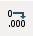
Herramienta | Nombre | Función
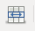
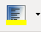
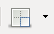

2.- Observa la siguiente imagen: es una parte de una hoja de cálculo con algunas celdas y rangos pintados de rojo.

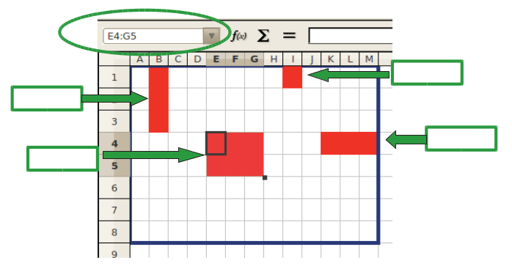
a) Indica en los cuadros verdes, la celda o rangos seleccionados
b) ¿Qué indica la zona que se encuentra marcada con una elipse verde?

c) En el rango E4:G5 ¿qué indica la celda E4? Y ¿la celda G5?

